Název školy: Základní škola Chomutov, Písečná 5144
Název materiálu: VY_52_INOVACE_14_Sudokopytníci_a_lichokopytníci_ev2
Číslo projektu: CZ 1.07/1.4.00/21.3355
Autor: Mgr. Eliška Vokatá
Datum tvorby:16. 9. 2013
Cílový ročník: sedmý
Vzdělávací oblast/obor/okruh: Člověk a příroda/ Přírodopis
Klíčové slovo: sudokopytníci, lichokopytníci, parohy, rohy, složený žaludek
Anotace: Tento pracovní list slouží k opakování a upevňování učiva sudokopytníků a lichokopytníků. Je založen na doplňování pojmů a doprovázen obrazovým materiálem.

Doplň:
Sudokopytníci mají na končetinách __________ počet prstů zakončených ____________. Podle složení žaludku je dělíme na_________ a ____________. ____________ mají žaludek složený ze __________ částí.
Lichokopytníci mají____________ počet prstů zakončený___________. Nemají __________ žaludek, chrup je ___________.
Popiš části složeného žaludku:
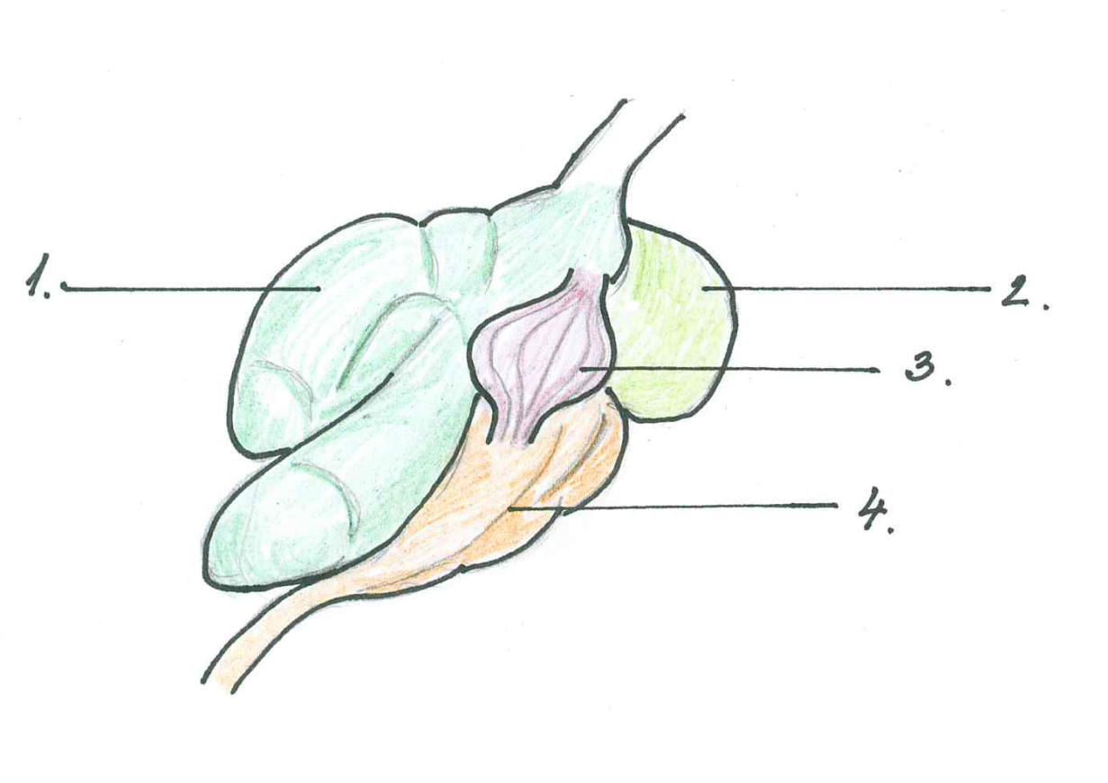
- _________________
- _________________
- _________________
- _________________

Zařaď tyto živočichy do řádu a podtrhni přežvýkavce
Nosorožec, jelen evropský, hroch obojživelný, kůň domácí, osel domácí, žirafa, prase domácí
Sudokopytníci | Lichokopytníci

Odpověz:
- Jak se nazývá samice tura domácího, která ještě neměla mládě? ___________________.
- Jak se nazývá mládě ovce? ____________.
- Jaký je rozdíl mezi rohem a parohem? _________________________
____________________________.
- Mezi kterými zuby má kůň mezeru? ________________________.
- Kolik prstů má na končetině nosorožec? ______________.

Řešení:
Sudokopytníci mají na končetinách sudý počet prstů zakončených kopyty. Podle složení žaludku je dělíme na přežvýkavce a nepřežvýkavce. Přežvýkavci mají žaludek složený ze čtyř částí.
Lichokopytníci mají lichý počet prstů zakončený kopyty. Nemají složený žaludek, chrup je úplný.
Popiš části složeného žaludku:
- Bachor
- Čepec
- Kniha
- Sléz
Zařaď tyto živočichy do řádu a podtrhni přežvýkavce
Nosorožec, jelen evropský, hroch obojživelný, kůň domácí, osel domácí, žirafa, prase domácí
Sudokopytníci | Lichokopytníci
Jelen evropský | Nosorožec
Hroch obojživelný | Kůň domácí
Žirafa | Osel domácí
Prase domácí

Odpověz:
- Jak se nazývá samice tura domácího, která ještě neměla mládě? Jalovice.
- Jak se nazývá mládě ovce? Jehně.
- Jaký je rozdíl mezi rohem a parohem? Roh je dutý a trvalý, paroh je plný a shazují ho.
- Mezi kterými zuby má kůň mezeru? Mezi špičáky a stoličkami.
- Kolik prstů má na končetině nosorožec? Tři.

